Java Script pagrindai ir fukcijos

1. The Fortune Teller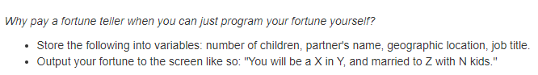
2. 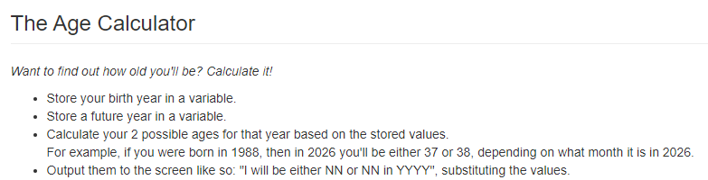

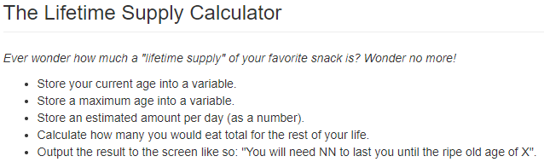

4.  
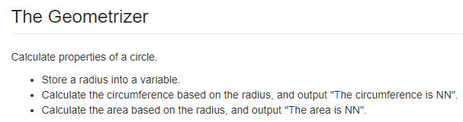

5.

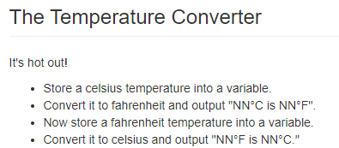



6.   
1,2,3,4 ir 5 uždavinius išspręskite panaudodami funkcijas ir jas iškviesdami su įvairiais argumentais.

7.   
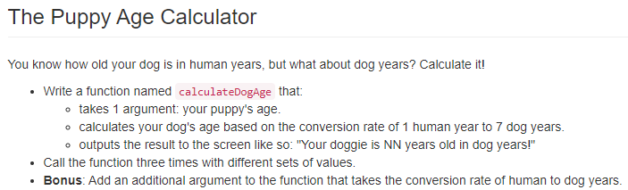

8.  
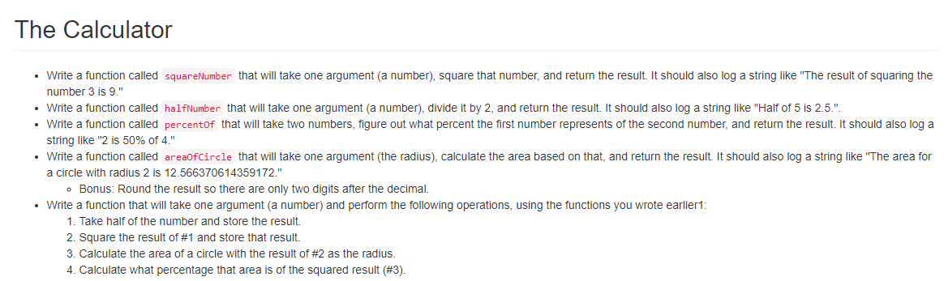

9. 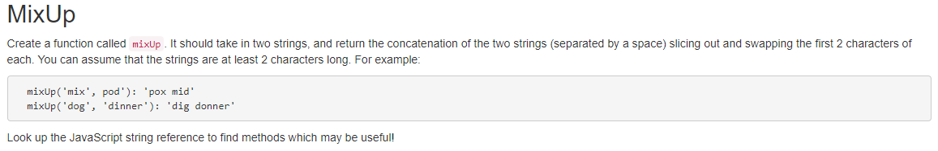

10. 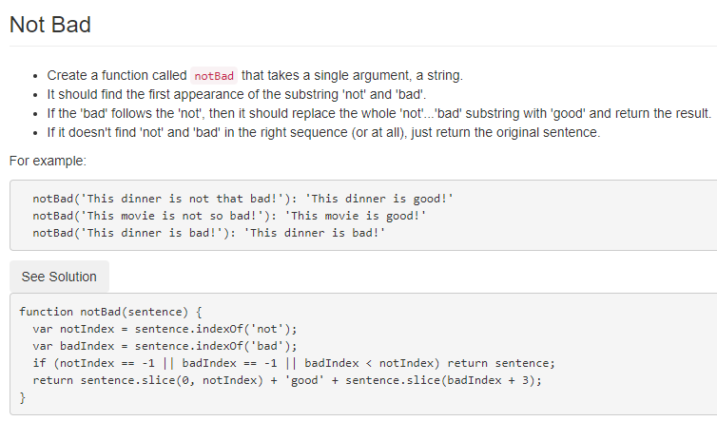

11.

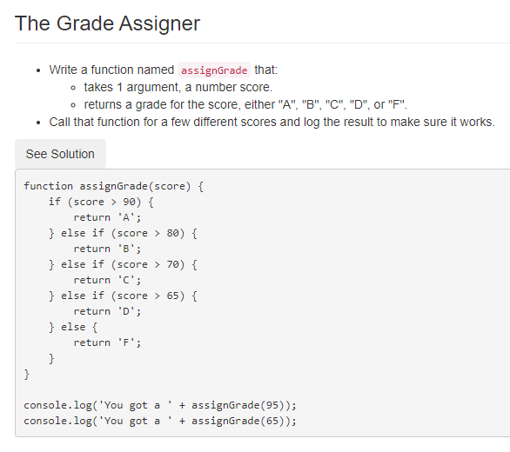

12.  
 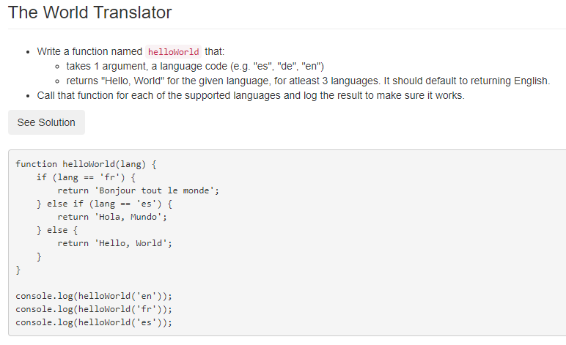

13.

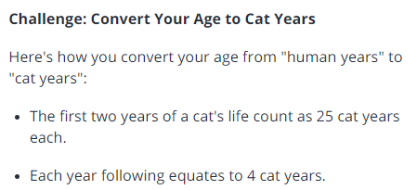

14.   
Write a function in Javascript that having two integers `x1` and `x2` returns all the integers between them. If `x2` is lower than `x1` it should return -1

15.   
Turime masyvą  
 

Parašykite kodą su forEach ir callback funkcija, kuri iš kiekvieno masyvo elemento padarytų HTML sąrašo elementą ir įkeltų į HTML dokumentą.